Conoscere il Rotary (2)

La volta scorsa abbiamo parlato degli obiettivi del Rotary. Ora impariamop a conoscere quali sono le regole principali che ogni rotariano deve volontariamente rispettare.

La prova delle 4 domande

Una delle dichiarazioni del mondo dell'etica degli affari è la prova delle 4 domande, che è stata proposta nel 1932 dal rotariano Herbert J. Taylor (che poi diventerà presidente del R.I.), quando gli chiesero di guidare un'azienda vicina al fallimento. Questo codice di poche parole, applicabile all'etica da seguire nel commercio ed in ogni transazione, venne adottato dal Rotary nel 1943.

Ciò che noi pensiamo, diciamo o facciamo:

- Risponde a VERITA'?

- E' GIUSTO per tutti gli interessati?

- Darà vita a BUONA VOLONTA' e a migliori rapporti d’AMICIZIA?

- Sarà VANTAGGIOSO per tutti gli interessati?

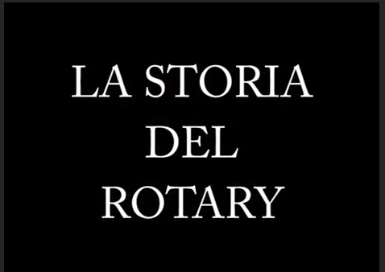
Clicca qui per vedere il filmato

La prossima volta parleremo di “DICHIARAZIONE PER I ROTARIANI nel mondo degli affari e delle libere professioni”

ROTARY INTERNATIONAL

LA NOSTRA STRUTTURA
Il Rotary si compone di tre parti: al centro del Rotary sono i nostri club, che sono supportati da Rotary International e la Fondazione Rotary.
- Rotary club riunire persone motivate per scambiare idee, costruire relazioni e servire.
- Il Rotary International sostiene i Rotary club di tutto il mondo attraverso il coordinamento di programmi globali, campagne e iniziative.
- La Fondazione Rotary utilizza molte donazioni per finanziare progetti di Rotariani e dei nostri partner nelle comunità di tutto il mondo. Non ha scopo di lucro, tutti i finanziamenti della Fondazione provengono da contributi volontari da Rotariani e amici che condividono la nostra visione di un mondo migliore.
Insieme, i club, Rotary International e la Fondazione Rotary lavorano per apportare miglioramenti sociali, culturali ed economici duraturi nelle nostre comunità e in tutto il mondo.

LA NOSTRA LEADERSHIP
Che cosa ci vuole per essere un leader con il Rotary?
Integrità, competenza, e un impegno a servire. Tutte qualità che rendono i soci del Rotary uomini straordinari.
Cerchiamo queste qualità in tutti i nostri soci e nella leadership rotariana:
- il nostro Presidente eletto e il Consiglio di Amministrazione, che conducono Rotary International;
- il nostro Presidente fiduciario nominato ed il Consiglio di Fondazione, che gestisce la Fondazione Rotary;
- il nostro Segretario Generale e il personale dirigente, che forniscono sorveglianza a lungo termine dell'organizzazione.
I Soci di ogni club eleggono la propria leadership:
- Presidente (Segretario, Tesoriere, Prefetto sono scelti dal Presidente eletto)
- Membri del Consiglio Direttivo

